ПОЛОЖЕНИЕ
о проведении конкурса граффити (росписи стен)
«Библиотека в красках»

1. Общие положения
1.1. Настоящее Положение определяет цели и задачи проведения конкурса граффити (росписи стен) «Библиотека в красках» (далее – конкурс), требования, предъявляемые к участникам конкурса, порядок и условия проведения конкурса.
1.2. Организатором конкурса является МАУК «Централизованная библиотечная система Каменск-Уральского городского округа», центральная городская библиотека им. А. С. Пушкина.
1.3. Информация о конкурсе, техническом задании, требованиях к участникам и работам, порядке их предоставления, мероприятиях, проводимых в рамках конкурса, размещается на официальном сайте и в группах библиотеки им. А. С. Пушкина в социальных сетях.

2. Цели и задачи конкурса
2.1. Конкурс проводится в рамках празднования 125-летия библиотеки им. А. С. Пушкина с целью привлечения молодежи к участию в художественном оформлении библиотеки, а также формирования активной жизненной позиции у молодых граждан и продвижения позитивных примеров использования граффити.
2.2. Задачи конкурса:
- создание качественных эскизов граффити, которые можно использовать для повышения эстетической привлекательности помещений библиотеки им. А. С. Пушкина (поверхность стены в «Студии 33»);
- привлечение молодёжи к активному участию в благоустройстве, поддержка молодёжных инициатив по улучшению библиотечной среды;
- профилактика вандализма в молодежной среде, предоставление легальной возможности творческой самореализации через искусство граффити.

3. Участники конкурса
3.1. Участие в конкурсе могут принять все желающие в возрасте от 14 лет, проживающие на территории Каменска-Уральского, подавшие заявку на участие и эскиз работы в установленные сроки.
3.2. Возможно участие авторских коллективов.

4. Порядок и условия проведения конкурса
4.1. Конкурс проходит в три тура:
1 тур – заочный (1 марта – 30 апреля 2024 года) – подача заявок и эскизов участниками конкурса.
2 тур – заочный (1 – 15 мая 2024 года) – рассмотрение жюри поданных на конкурс эскизов; определение лучшей работы для практического воплощения.
3 тур – очный (16 мая – 27 мая 2024 года) – выполнение композиции на поверхности стены.
4.2. Участники конкурса предоставляют в адрес оргкомитета заявку (Приложение 1) и эскиз. Эскизы должны представлять собой уникальные авторские работы, выполненные в стиле граффити или иной технике росписи стен в цвете на бумажном (формат не менее А4) или электронном (форматы jpg, gif, psd, tif, bmp, png в упаковке zip или rar) носителях.
4.3. Количество подаваемых на конкурс эскизов от одного автора или авторского коллектива не ограничено. Автор несет полную ответственность за представляемые материалы и гарантирует соблюдение прав третьих лиц.
4.4. Тематика и смысл конкурсной работы должны соответствовать общему интерьеру «Студии 33» и техническому заданию (Приложение 2).
4.5. Работы предоставляются по адресу: г. Каменск-Уральский, пр. Победы, д. 33, в бумажном виде и на электронных носителях, а также по электронной почте на адрес Pushkinbyzp.2020@yandex.ru
4.6. Срок подачи заявок на конкурс: до 30 апреля 2024 года. Работы, представленные после объявленной даты, не рассматриваются.
4.7. Эскизы, поданные на конкурс, организаторами не рецензируются и не комментируются, не возвращаются и могут быть использованы организаторами конкурса для безвозмездного освещения конкурса в СМИ, сети Интернет и в социальных сетях, с сохранением авторства, без дополнительных условий и без выплаты авторских гонораров или иных отчислений.

5. Критерии оценки конкурсных работ
5.1. Основными критериями оценки конкурсных работ являются:
- соответствие Положению о конкурсе, его цели и задачам, содержательный смысл;
- оригинальность дизайнерского решения, наличие ясной, хорошо проработанной идеи эскиза;
- мастерство и техника исполнения художественного замысла;
- общее эстетическое впечатление, отсутствие в художественном решении агрессивных и отрицательных значений;
- грамотность работы при использовании надписей (орфография, пунктуация);
- возможность практического воплощения идеи автора.
5.2. Эскиз не должен содержать скрытой рекламы.

6. Жюри конкурса, подведение итогов и награждение
6.1. Численный и персональный состав жюри определяют учредители конкурса.
6.2. По результатам конкурса участникам выдаются дипломы участников. Победитель конкурса награждается дипломом победителя и призами от спонсоров и организаторов.
6.3. Жюри вправе отметить участников конкурса дополнительными призами.
6.4. Жюри оценивает конкурсные работы по 10-балльной системе по каждому из критериев оценки эскизов.
6.5. Итоговая оценка каждого участника формируется путем суммирования оценок всех членов жюри по всем критериям.
6.6. Победитель определяется по наибольшему количеству набранных баллов.
6.7. Решение жюри оформляется протоколом и не подлежит пересмотру. О результатах каждого тура конкурса участников информируют организаторы конкурса.
6.8. Победителю конкурса предоставляется право реализовать свой эскиз на стене библиотеки. Материалы для реализации (баллоны-распылители, краски, грунт и пр.) предоставляются организаторами. Другие необходимые для работы инструменты и материалы, а также средства индивидуальной защиты участники приносят с собой.

7. Интеллектуальная собственность и авторские права
7.1. В случае предъявления требований, претензий и исков третьих лиц, в том числе правообладателей авторских и смежных прав на представленную работу, участник конкурса обязуется разрешать их от своего имени и за свой счет.

Контакты:
Центральная городская библиотека им. А.С. Пушкина
пр. Победы, 33
8 (3439) 530-531
Pushkinbyzp.2020@yandex.ru

Приложение 1
к Положению о проведении конкурса
«Библиотека в красках»

ЗАЯВКА
на участие в конкурсе граффити (росписи стен)
«Библиотека в красках»

Ф.И.О. участника (участников) конкурса ____________________________________
Дата(ы) рождения ________________________________________________________
Место учёбы/работы ______________________________________________________
Контактный телефон _____________________________________________________
E-mail __________________________________________________________________
Дата заполнения _________________________________________________________
Подпись ________________________________________________________________

Заявки принимаются в бумажном или электронном виде.
К заявке прилагается эскиз, а также указываются цвета краски, количество баллонов и др. материалы, необходимые для выполнения работы.

Приложение 2
к Положению о проведении конкурса
«Библиотека в красках»

ТЕХНИЧЕСКОЕ ЗАДАНИЕ
для участников конкурса граффити (росписи стен)
«Библиотека в красках»

«Студия 33» – это свободное креативное пространство для саморазвития и профориентации детей, подростков и молодежи. Здесь предусмотрены места для индивидуальной и коллективной работы, установлена интерактивная доска, моноблоки с VR-очками и другое оборудование, обеспечивающее доступ к электронным и цифровым ресурсам. В студии проводятся занятия IT-клуба для детей и подростков «Интернет-Зазеркалье» и клуба схемо- и роботостроения «Позитроник».
В «Студии 33» мы сочетаем новейшие информационные технологии и традиционные формы прикладного творчества, стимулируем развитие воображения, творческую активность, инициативу, стремление к самостоятельной деятельности.

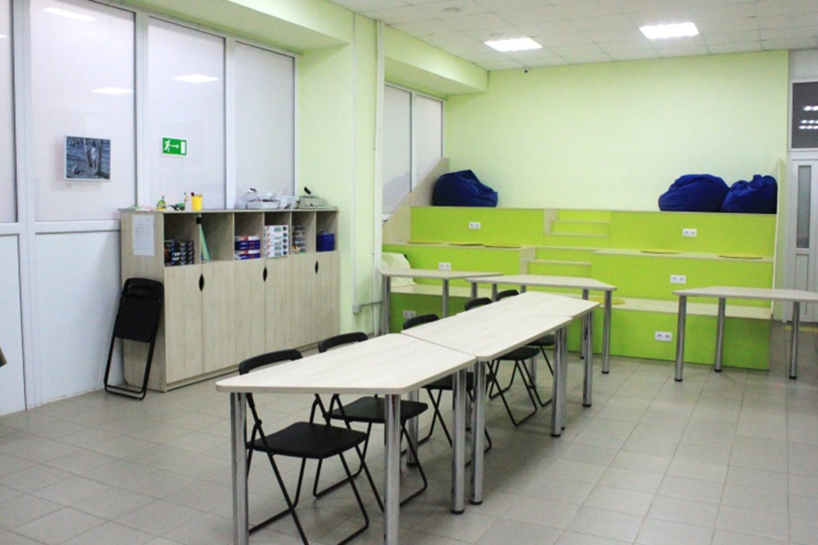

«Студия 33» имеет свой фирменный стиль и логотип:

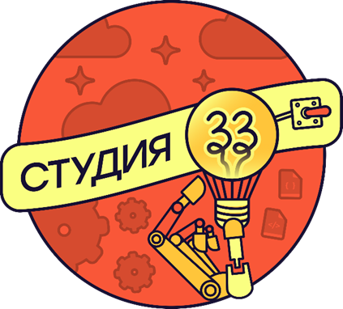
Фирменные цвета:

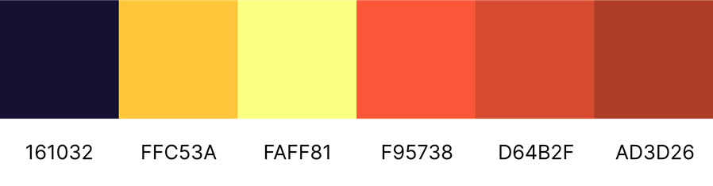
Фирменный шрифт: Mulish. Начертания Regular и Bold.

Необходимо расписать стену над подиумом с учётом стиля «Студии 33».
Возможные техники исполнения: граффити, роспись акрилом, аэрография, 3D-роспись, роспись светящимися красками и др.
Высота изображения: 1,94 м
Ширина изображения: 4,55 м
Референсы: робот, наука, программирование, инженер, техническое творчество, будущее.
Логотип приложен для того, чтобы показать характер и стиль нашей студии, его использование в работе не обязательно.
Затраты на материалы: до 15 тыс. руб.

